
Owl-X Ai 视觉系列 算法一体机
OX-A-BM-0116
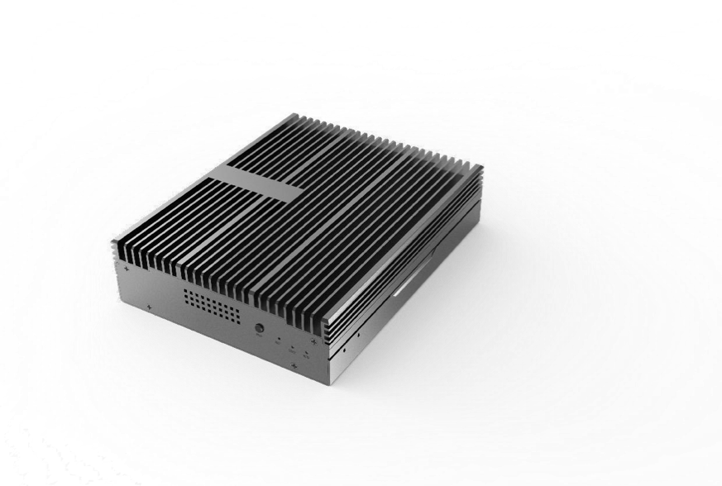 | 算法一体机是韦达联合生态伙伴推出的软硬一体的生态产品，重点面向安全生产领域，采用BM1684强劲处理器，内置安全生产场景所需的多种专用算法，切实保障企业生产，人员与设备资产安全，一键部署，及时生效，为客户提供最具竞争力的智能化解决方案。

场景专用算法  算法丰富，涉及行为分析，物品警戒，周界警戒 等三大类，按需调用，自由组合，赋能人、机、 料、法、环五要素管理。 | 算力澎湃  16路1080p高清视频智能分析  每路视频可支持3种算法同时运算
功能丰富  摄像机管理，任务管理，在线预览，事件管理  视频转码输出，事件小视频等  支持通过MQTT/HTTP/GAT1400接入三方平台  支持 通过SDK API接入第三方算法，灵活扩展  可选智能分析管理平台，支持私有化部署 | 部署灵活  各类环境自由放置，最快5分钟可完成部署  支持RTSP标准协议，可利旧相机实现升级

应用场景
  能源矿场 | 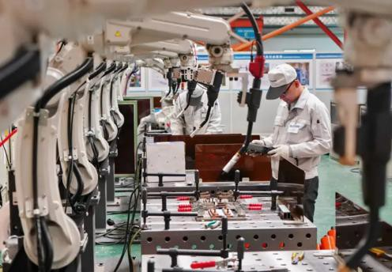  工业制造 |   危险化工
  智慧工地 |   安全消防 |   校园安全
产品规格
处理器 |  | 主控：8核 ARM CA53 @2.3GHz  AI协处理器：ARM CA53 8核 @2.3GHz  16路高清视频智能分析，支持混合精度运算
操作系统 |  | Linux系统
视频解码类型 |  | H.264 & H.265
数据采集设备 |  | 设备需支持RTSP标准协议
智能参数 | 视频解析 | 支持16路1080p高清视频智能分析  每路视频可支持3种算法同时运算
安全生产算法 | 行为分析 | 抽烟打电话检测、安全帽检测、工服检测、人员倒地检测、人员离岗、人员睡岗、人员计数、打架识别、通道阻塞
 | 物品警戒 | 烟/火检测
 | 周界警戒 | 人员徘徊、区域入侵、车辆违停(含车牌识别)、小动物识别
软件功能 | 异常报警 | 当发生异常情况时，同时进行预警上报和消息记录
 | 事件管理 | 异常事件可上传或保存至指定位置，灵活设置留存时间，并提供查阅功能
 | 实时预览 | 实时对监控视频进行在线预览，最高支持9路视频同时预览
 | 转码输出 | 支持将接入的原始视频流以GB28181协议输出  支持将原始视频流叠加智能分析框后，以GB28181协议输出
内存 | 标准配置 | 标准8GB，最大支持16GB
eMMC | 标准配置 | 32GB，最大支持128GB
接口 | 网络接口 | ETH 10/ 100 / 1000Mbps自适应 *2
 | 外部接口 | 支持USB3.0*2/HDMI2.0/Audio(in|out)/CAN/RS-232/RS-485/ TF/GPIO/SATA 3.0
 | 选配接口 | LTE/5G/Wi-Fi/ BT
 | 电源接口 | AC 220V / DC 12V
工作温度 | 温度范围 | -20°C ~ 60°C
功耗 | 典型值 | 15W
结构尺寸 | 长*宽*高 | 219.8mm * 200mm * 46.8mm
散热方式 |  | 主动散热
防护等级 |  | IP41

